Khách hàng

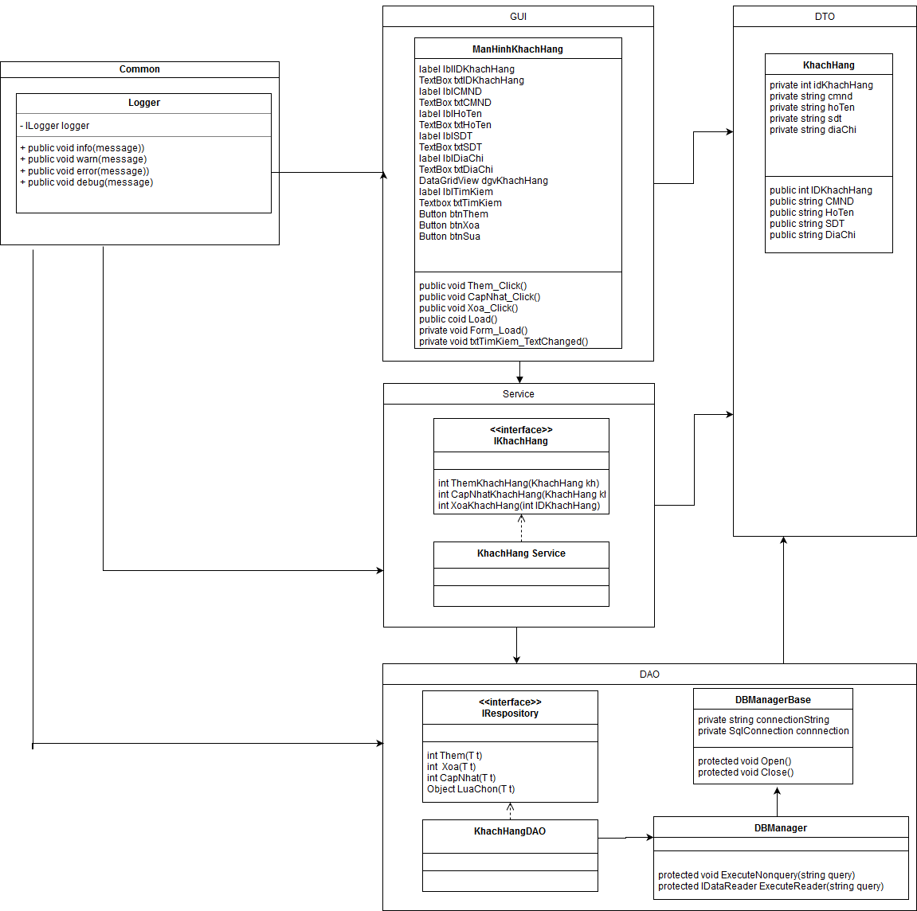

* Thêm khách hàng

Mô tả luồng xử lý:

|  |  |
| --- | --- |
| Mã số | SQKH_01 |
| Tham chiếu | [PTCN-02] CN_KH_04 |
| Mô tả | Chức năng thêm khách hàng |
| Luồng xử lý |  |

Mô tả luồng phương thức:

|  |  |
| --- | --- |
| Mã số | ADKH_01 |
| Lớp | KhachHangService |
| Tham chiếu | [PTCN-02] CN_ KH_04 |
| Tên phương thức | ThemKhachHang |
| Tham số | KhachHang |
| Giá trị trả về | int |
| Thuật toán |  |

* Xóa khách hàng

Mô tả luồng xử lý:

|  |  |
| --- | --- |
| Mã số | SQKH_02 |
| Tham chiếu | [PTCN-02] CN_KH_09 |
| Mô tả | Chức năng xóa khách hàng |
| Luồng xử lý |  |

Mô tả phương thức:

|  |  |
| --- | --- |
| Mã số | ADKH_02 |
| Lớp | KhachHangService |
| Tham chiếu | [PTCN-02] CN_ KH_09 |
| Tên phương thức | XoaKhachHang |
| Tham số | char |
| Giá trị trả về | int |
| Thuật toán |  |

* Cập nhật khách hàng

Mô tả luồng xử lý:

|  |  |
| --- | --- |
| Mã số | SQKH_03 |
| Tham chiếu | [PTCN-02] CN_KH_03 |
| Mô tả | Chức năng cập nhật khách hàng |
| Luồng xử lý |  |

Mô tả phương thức:

|  |  |
| --- | --- |
| Mã số | ADKH_03 |
| Lớp | KhachHangService |
| Tham chiếu | [PTCN-02] CN_ KH_03 |
| Tên phương thức | CapNhatKhachHang |
| Tham số | KhachHang |
| Giá trị trả về | int |
| Thuật toán |  |

Phòng

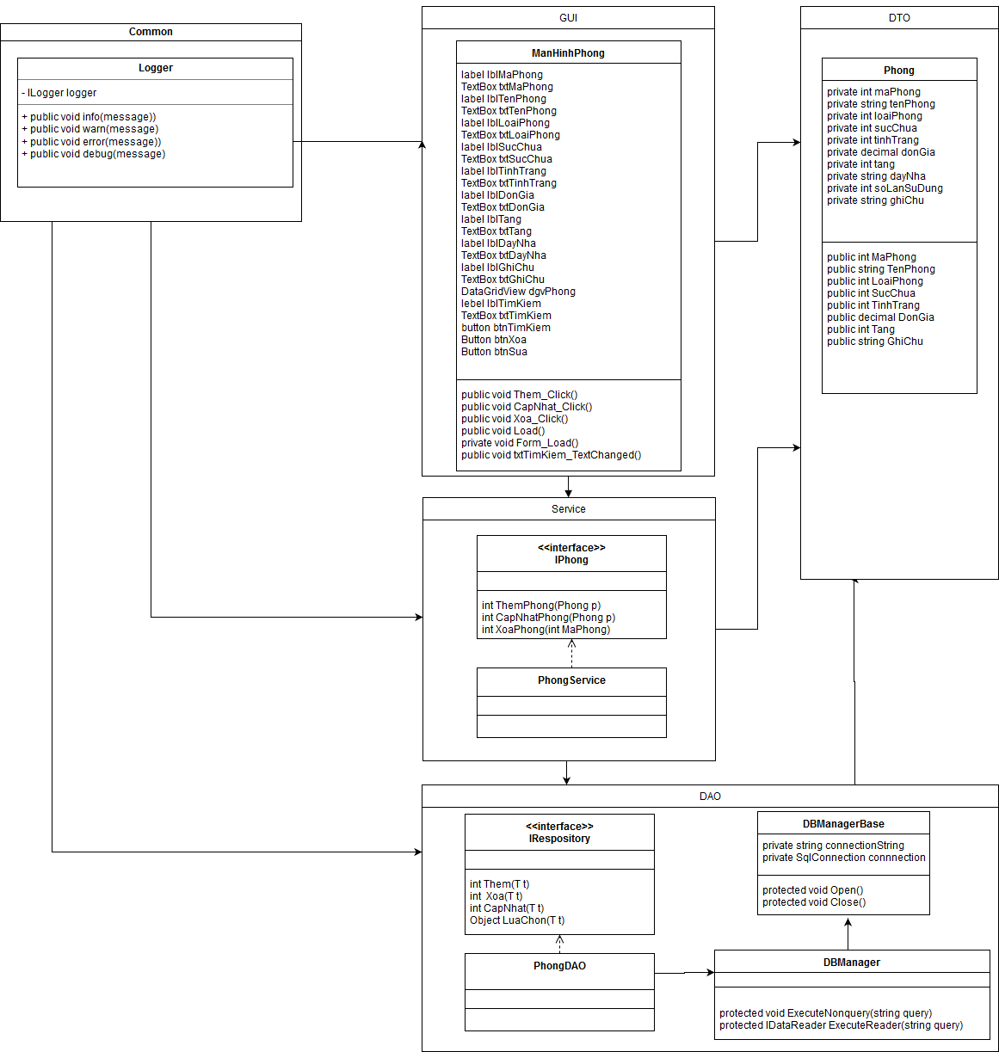

* Thêm phòng

Mô tả luồng xử lý:

|  |  |
| --- | --- |
| Mã số | SQP_01 |
| Tham chiếu | [PTCN-02] Use case quản lý phòng |
| Mô tả | Chức năng thêm thông tin phòng |
| Luồng xử lý |  |

Mô tả phương thức:

|  |  |
| --- | --- |
| Mã số | ADP_01 |
| Lớp | PhongService |
| Tham chiếu | [PTCN-02] Use case quản lý phòng |
| Tên phương thức | ThemPhong |
| Tham số | Phong |
| Giá trị trả về | int |
| Thuật toán |  |

* Xóa phòng

Mô tả luồng xử lý:

|  |  |
| --- | --- |
| Mã số | SQP_02 |
| Tham chiếu | [PTCN-02] Use case quản lý phòng |
| Mô tả | Chức năng xóa thông tin phòng |
| Luồng xử lý |  |

Mô tả phương thức:

|  |  |
| --- | --- |
| Mã số | ADP_02 |
| Lớp | PhongService |
| Tham chiếu | [PTCN-02] Use case quản lý phòng |
| Tên phương thức | XoaPhong |
| Tham số | int |
| Giá trị trả về | int |
| Thuật toán |  |

* Cập nhật phòng

Mô tả luồng xử lý:

|  |  |
| --- | --- |
| Mã số | SQP_03 |
| Tham chiếu | [PTCN-02] Use case quản lý phòng |
| Mô tả | Chức năng cập nhật thông tin phòng |
| Luồng xử lý |  |

Mô tả phương thức:

|  |  |
| --- | --- |
| Mã số | ADP_03 |
| Lớp | PhongService |
| Tham chiếu | [PTCN-02] Use case quản lý phòng |
| Tên phương thức | CapNhatPhong |
| Tham số | Phong |
| Giá trị trả về | int |
| Thuật toán |  |

**Hủy phòng:**

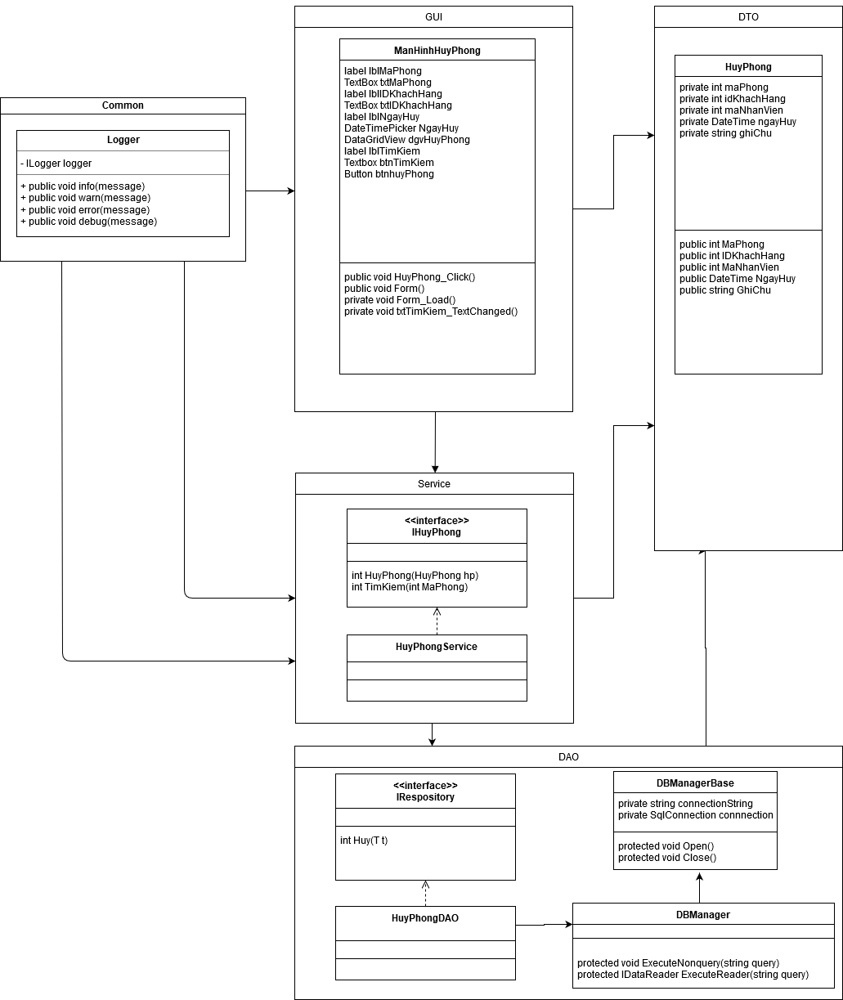

2. Mô tả các luồng xử lý

|  |  |
| --- | --- |
| Mã số | SQHPP_01 |
| Tham chiếu | [PTCN-02] CN_HP_08 |
| Mô tả | Chức năng thêm Hủy phòng |
| Luồng xử lý |  |

3. Mô tả các phương thúc:

|  |  |
| --- | --- |
| Mã số | ADHP_01 |
| Tham chiếu | [PTCN-02] CN_HP_08 |
| Lớp | HuyPhongService |
| Tên phương thức | HuyPhong |
| Tham số | HuyPhong |
| Giá trị trả về | Int |
| Thuật toán |  |

1. **Phân hệ dịch vụ:**

1. Kiến trúc chi tiết:  
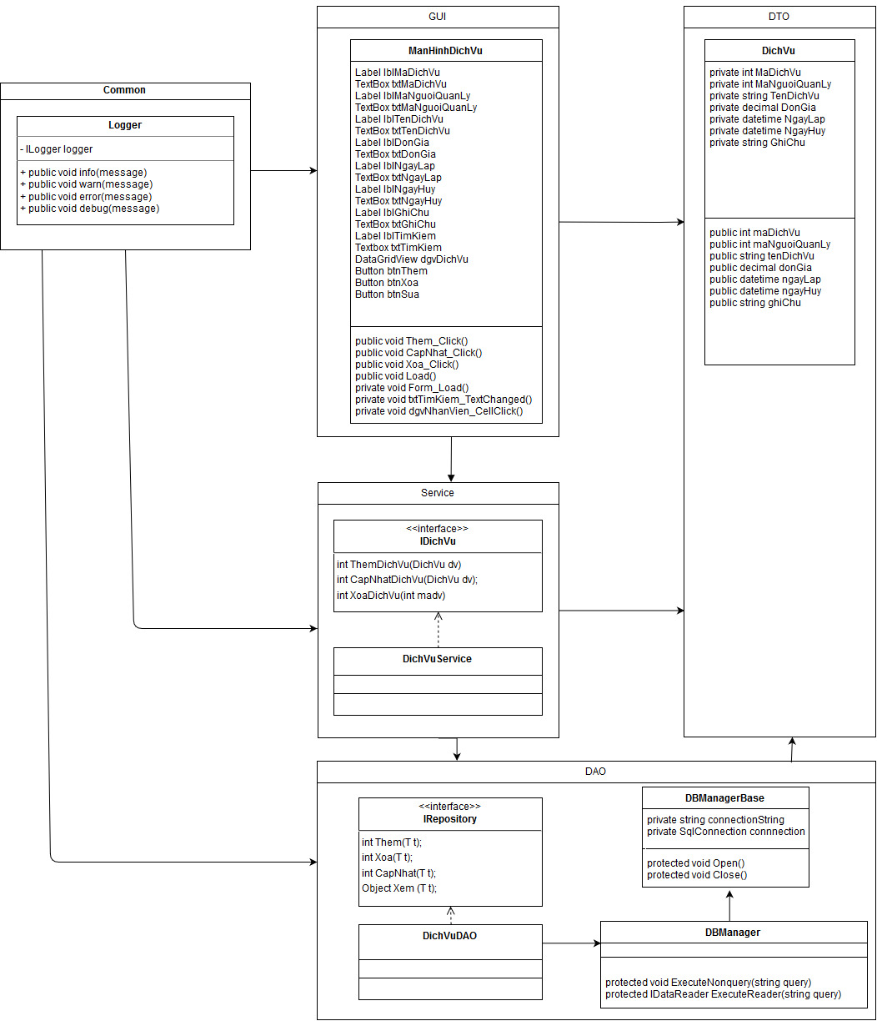

2. Mô tả các luồng xử lý

|  |  |
| --- | --- |
| Mã số | SQDVP_01 |
| Tham chiếu | [PTCN-02] CN_DV_04 |
| Mô tả | Chức năng thêm dịch vụ |
| Luồng xử lý |  |

|  |  |
| --- | --- |
| Mã số | SQBP_02 |
| Tham chiếu | [PTCN-02] CN_DV_03 |
| Mô tả | Chức năng cập nhật dịch vụ |
| Luồng xử lý |  |

|  |  |
| --- | --- |
| Mã số | SQDV_03 |
| Tham chiếu | [PTCN-02] CN_DV_09 |
| Mô tả | Chức năng xóa dịch vụ |
| Luồng xử lý |  |

3. Mô tả các phương thúc:

|  |  |
| --- | --- |
| Mã số | ADDV_01 |
| Tham chiếu | [PTCN-02] CN_DV_04 |
| Lớp | DichVuService |
| Tên phương thức | ThemDichVu |
| Tham số | DichVu |
| Giá trị trả về | Int |
| Thuật toán |  |

|  |  |
| --- | --- |
| Mã số | ADDV_02 |
| Tham chiếu | [PTCN-02] CN_DV_03 |
| Lớp | DichVuService |
| Tên phương thức | CapNhatDichVu |
| Tham số | DichVu |
| Giá trị trả về | Int |
| Thuật toán |  |

|  |  |
| --- | --- |
| Mã số | ADDV_03 |
| Tham chiếu | [PTCN-02] CN_DV_09 |
| Lớp | DichVuService |
| Tên phương thức | XoaDichVu |
| Tham số | Int |
| Giá trị trả về | Int |
| Thuật toán |  |

1. **Phân hệ ban giám đốc:**

1. Kiến trúc chi tiết:  
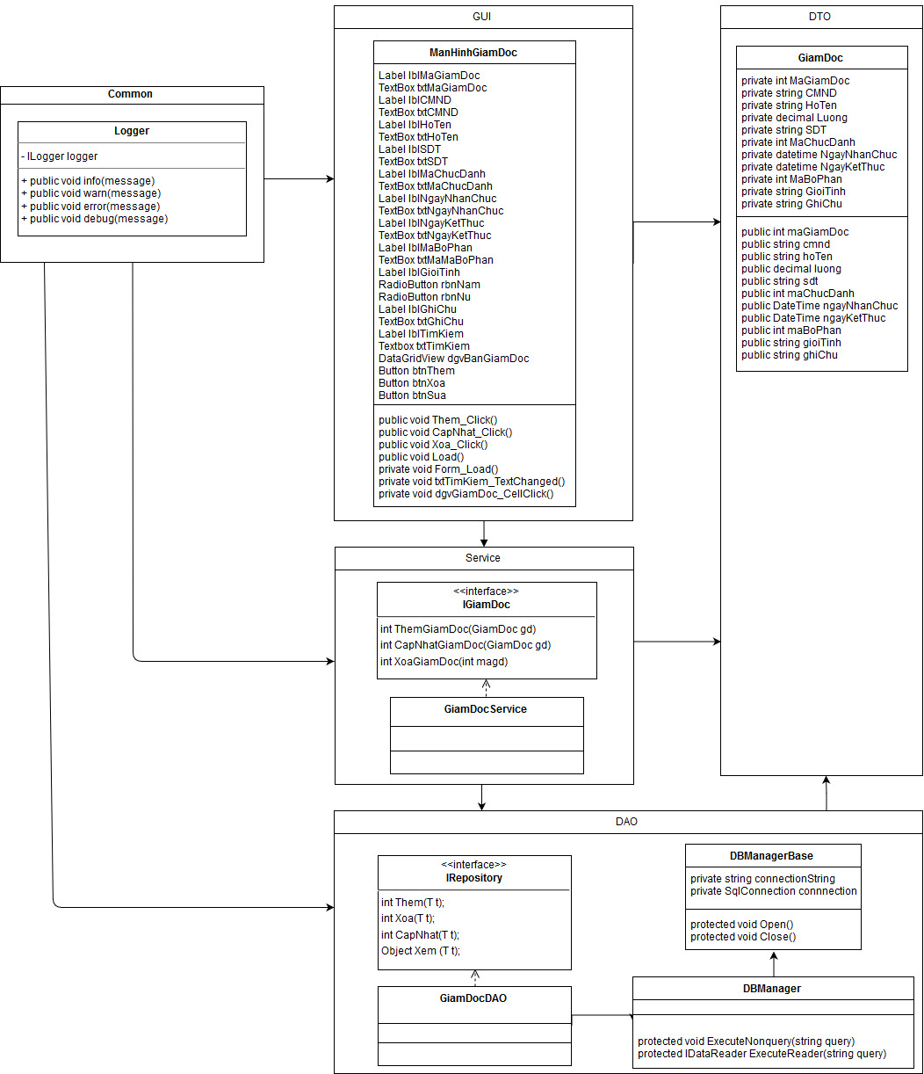

2. Mô tả các luồng xử lý

|  |  |
| --- | --- |
| Mã số | SQGD_01 |
| Mô tả | Chức năng thêm giám đốc |
| Luồng xử lý |  |

|  |  |
| --- | --- |
| Mã số | SQGD_02 |
| Mô tả | Chức năng cập nhật giám đốc |
| Luồng xử lý |  |

3. Mô tả các phương thức:

|  |  |
| --- | --- |
| Mã số | ADGD_01 |
| Lớp | GiamDocService |
| Tên phương thức | ThemGiamDoc |
| Tham số | GiamDoc |
| Giá trị trả về | Int |
| Thuật toán |  |

|  |  |
| --- | --- |
| Mã số | ADGD_02 |
| Lớp | GiamDocService |
| Tên phương thức | CapNhatGiamDoc |
| Tham số | GiamDoc |
| Giá trị trả về | Int |
| Thuật toán |  |